DataSpace
Run the docker compose to install the following containers:  FiWare Orion (context broker)  MongoDB (storage context data)  FiWare QuantumLeap (persist data)  CrateDB (storage for QL) | Docker-compose.yml  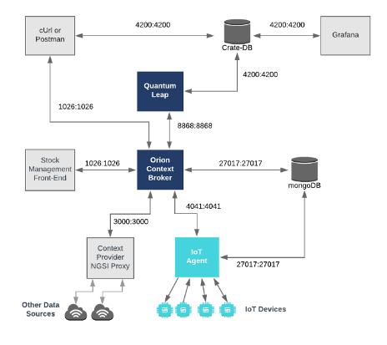
Chosen DataModel:
smart-data-models/dataModel.Streetlighting: Streetlighting Data Model
Create identities with PostMan:
Streetlights
Check identities with PostMan:
Streetlights
Update values of an identity with PostMan.  Return “204 No Content” is ok. | 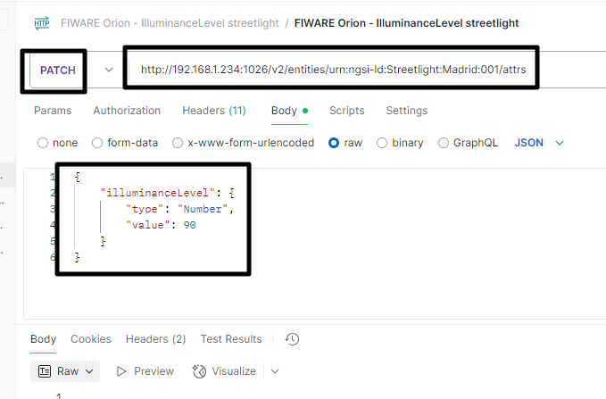
Read values of identities with PostMan.  Return “200 OK” is ok. | 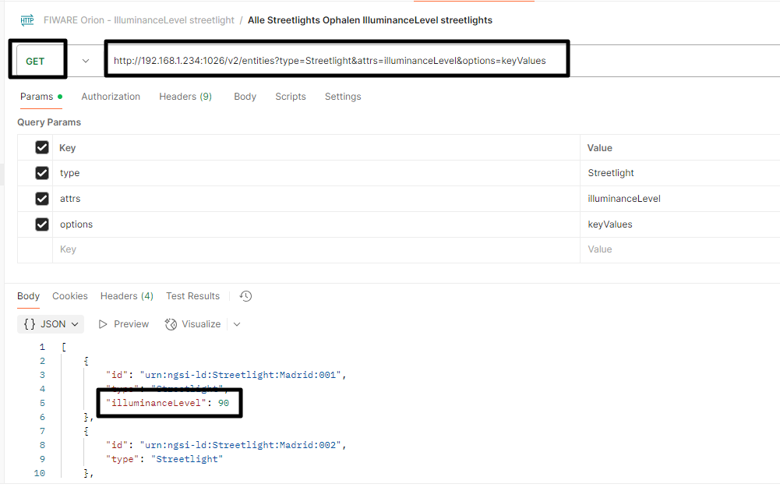
To store data persistent via QuantumLeap in the CrateDB, you have to create a subscription into QL with PostMan.  Return “201 Created” is ok. | 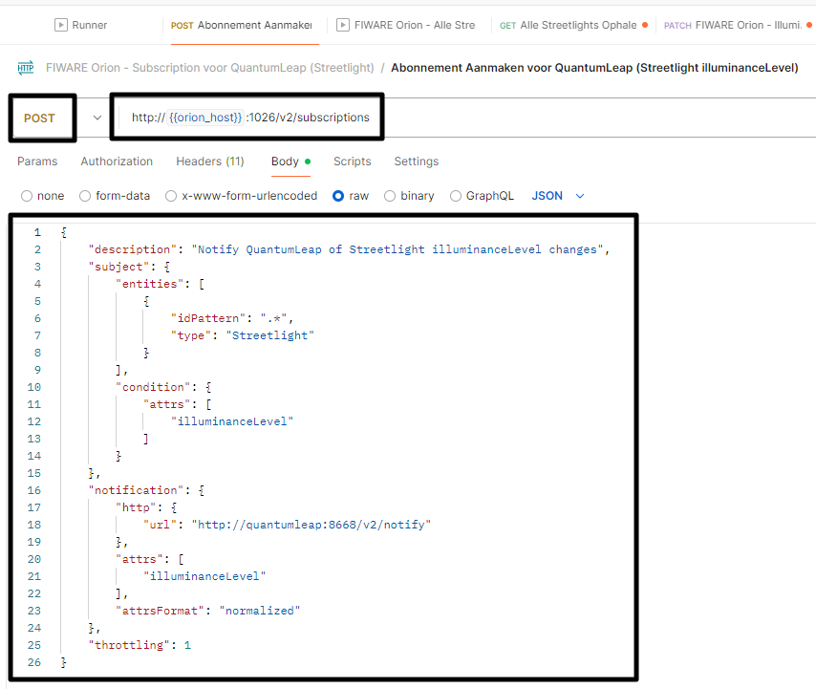
Check if data is stored persistent in QL via PostMan.  Return “200 OK” is ok. | 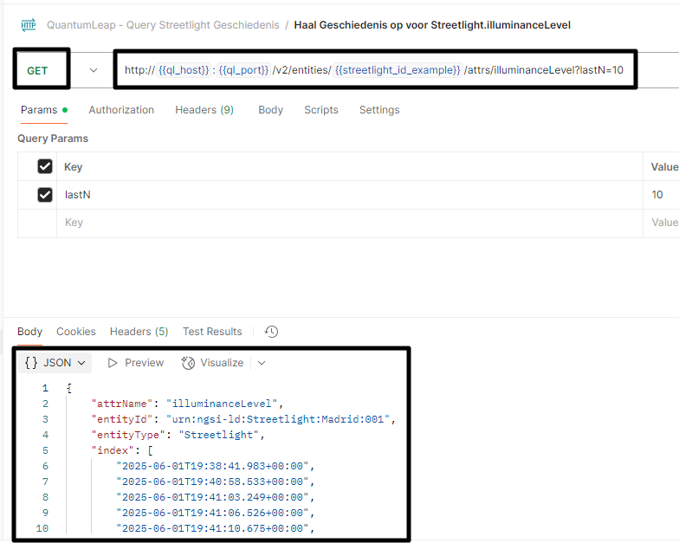

DataSpace Connector
This docker-compose.yml will install the following containers: | Docker-compose.yml  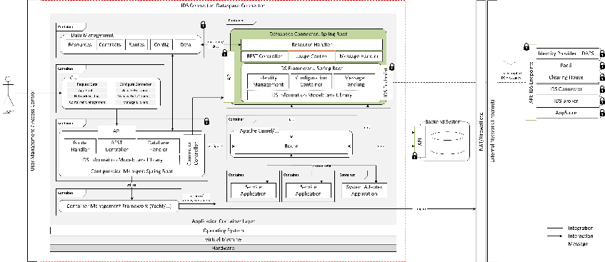

Scripts/files/code

Create Orion and QuantumLeap containers
With this docker-compose file, the FirWare Orion, MongoDb, FiWare QuantumLeap and CrateDB containers will be created and configured.
Filename: docker-compose.yml
Content:
version: '3.8'

services:
# MongoDB voor Orion Context Broker
mongo-orion:
image: mongo:latest
hostname: mongo-orion
container_name: mongo-orion
ports:
- "27017:27017" # Poort voor MongoDB, eventueel toegankelijk vanaf de host
networks:
- dataspace
volumes:
- mongo-data:/data/db # Persistentie voor MongoDB data
restart: always

# FIWARE Orion Context Broker
orion:
image: fiware/orion:latest
hostname: orion
container_name: orion
depends_on:
- mongo-orion # Orion start pas nadat mongo-orion gestart is
networks:
- dataspace
ports:
- "1026:1026" # Standaardpoort voor Orion
command: -dbURI mongodb://mongo-orion:27017/orion -logLevel INFO
restart: always

# CrateDB voor QuantumLeap
cratedb-ql:
image: crate:latest
hostname: cratedb-ql
container_name: cratedb-ql
ports:
- "4200:4200" # HTTP-poort voor CrateDB Admin UI en API
- "5432:5432" # PostgreSQL protocol poort (optioneel)
networks:
- dataspace
command: crate -Cdiscovery.type=single-node -Ccluster.name=democluster -Chttp.cors.enabled=true -Chttp.cors.allow-origin="*"
volumes:
- cratedb-data:/data # Persistentie voor CrateDB data
restart: always

# QuantumLeap API
quantumleap:
image: fiware/quantum-leap:latest
hostname: quantumleap
container_name: quantumleap
depends_on:
- cratedb-ql # QuantumLeap start pas nadat cratedb-ql gestart is
- orion # Logische afhankelijkheid; Orion moet notificaties kunnen sturen
networks:
- dataspace
ports:
- "8668:8668" # Standaardpoort voor QuantumLeap
environment:
- CRATE_HOST=cratedb-ql # Vertelt QuantumLeap waar CrateDB draait
# CRATE_PORT default is 4200, wat overeenkomt met cratedb-ql's configuratie
- QL_DEFAULT_SERVICE=fiware # Optioneel: standaard FIWARE service header
- QL_DEFAULT_SERVICE_PATH=/iot # Optioneel: standaard FIWARE service path header
- LOGLEVEL=INFO # Log niveau (DEBUG voor meer details)
restart: always

# Netwerk definitie
networks:
dataspace:
driver: bridge

# Volume definities voor persistente data
volumes:
mongo-data:
cratedb-data:

Create DataSpace Connector containers
With this docker-compose file, the dataspace connector, dataspace GUI and postgresql containers were created and configured.
Filename: docker-compose.yml
Content:
version: '3.8'

services:
# PostgreSQL database voor de Data Provider Connector
postgres-dsc-provider:
image: postgres:13
container_name: postgres-dsc-provider
hostname: postgres-dsc-provider
environment:
- POSTGRES_USER=dsc_provider_admin
- POSTGRES_PASSWORD=D@t@Sp@ce
- POSTGRES_DB=dsc_provider_db
ports:
- "5434:5432" # Externe poort 5434 om conflict met andere postgres/cratedb te voorkomen
networks:
- orion_dataspace # Verbindt met het gedeelde 'dataspace' netwerk
volumes:
- postgres-dsc-provider-data:/var/lib/postgresql/data
restart: always

# Data Provider Connector (Sovity Dataspace Connector CE)
dataspace-connector-provider:
image: ghcr.io/international-data-spaces-association/dataspace-connector:latest
container_name: dataspace-connector-provider
hostname: dataspace-connector-provider
depends_on:
- postgres-dsc-provider
# - orion
# - quantumleap
ports:
- "8080:8080" # Voor IDS Multipart Endpoint & Backend UI van de Provider Connector
- "8081:8081" # Prometheus Metrics (optioneel)
networks:
- orion_dataspace # Verbindt met het gedeelde 'dataspace' netwerk
environment:
# Database connectie
- SPRING_DATASOURCE_URL=jdbc:postgresql://postgres-dsc-provider:5432/dsc_provider_db
- SPRING_DATASOURCE_USERNAME=dsc_provider_admin
- SPRING_DATASOURCE_PASSWORD=D@t@Sp@ce
- SPRING_DATASOURCE_DRIVER_CLASS_NAME=org.postgresql.Driver

# Basis IDS Identificatie voor de Provider Connector (pas deze aan)
- IDS_TITLE=Smart City Streetlight Data Provider Connector (FIWARE Streetlight Data)
- IDS_DESCRIPTION=This connector will give you access to Smart City Streetlight data.
- IDS_MAINTAINER_URL=https://provider.example.com # Vervang door jouw URL
- IDS_CURATOR_URL=https://provider.example.com # Vervang door jouw URL
- IDS_ENDPOINT_URL=http://dataspace-connector-provider:8080 # Interne URL voor zelfbeschrijving

# Credentials voor de Backend UI
- SPRING_SECURITY_USER_NAME=admin_provider
- SPRING_SECURITY_USER_PASSWORD=D3t3Sp3ce
# Standaardinstellingen voor eenvoud
- SERVER_SSL_ENABLED=false
- IDS_DAPS_VALIDATE_INCOMING=false # Schakel DAPS validatie uit voor eenvoudige tests
# - DAPS_URL= # Leeg laten voor nu indien geen DAPS gebruikt wordt
# - IDS_TRUSTED_CONNECTOR_IDSCP_URL= # Leeg laten voor Trusted Connector integratie
- IDS_SECURITY_PROFILE=BASE_SECURITY_PROFILE # Of een ander relevant profiel

restart: always

dataspace-connector-ui:
image: ghcr.io/international-data-spaces-association/dataspace-connector-ui:latest
container_name: dataspace-connector-ui
hostname: dataspace-connector-ui
depends_on:
- dataspace-connector-provider # UI start nadat backend gestart is
ports:
- "8083:8083" # UI zal toegankelijk zijn op poort 8088 van je host
networks:
- orion_dataspace
environment:
- CONNECTOR_URL=http://dataspace-connector-provider:8080
- CONNECTOR_USER=admin_provider
- CONNECTOR_PASSWORD=D3t3Sp3ce
restart: always

networks:
orion_dataspace:
external: true

volumes:
postgres-dsc-provider-data: # Volume voor de database van deze provider connector

